Nome: ________________________________________Data: ___________________ 5º ano
História
- Leia o texto abaixo para responder as perguntas.

DNA revela descendente direto de duas espécies de hominídeos
23/08/2018

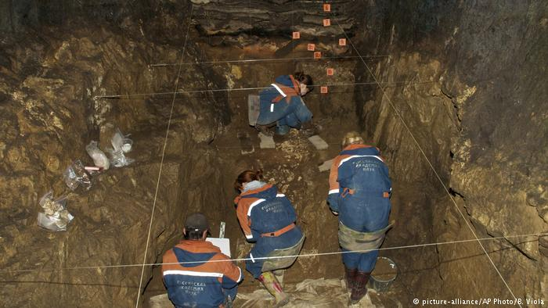
Caverna na Sibéria onde foi encontrado o fragmento de osso que comprovou o cruzamento entre neandertal e dnisovan

Cientistas afirmam ter encontrado remanescentes de uma jovem pré-histórica que seria filha de mãe neandertal e de pai que pertencia a outro grupo de humanos conhecido como denisovans.
Um fragmento de osso de 90 mil anos de idade encontrado numa caverna no sul da Sibéria possibilitou a descoberta inédita de um descendente direto desses dois grupos, afirma o estudo publicado nesta quarta-feira (22/09) pela revista científica Nature.
A filha, a quem os cientistas da Universidade de Oxford deram o nome de Denisova 11, tinha pelo menos 13 anos de idade quando morreu por razões desconhecidas.
As espécies humanas Homo neanderthalensis e Homo denisova desapareceram há cerca de 40 mil anos. O primeiro grupo viveu na Europa e na Ásia, enquanto o segundo foi encontrado apenas na caverna onde o fragmento foi recolhido.
Estudos genéticos já mostravam a ocorrência do cruzamento entre os dois grupos, da mesma forma como ocorreu com o homo sapiens, deixando um traço no DNA nos humanos atuais. Entretanto, o estudo divulgado pela Nature é o primeiro a identificar um filho de pais neandertal e denisovan.
“Havia anteriormente provas de cruzamentos entre diferentes hominídeos ou grupos antigos de humanos”, afirma Vivian Slon, pesquisadora do Instituto Max Planck para Antropologia Evolucionária de Leipzig e uma das autoras do estudo. “Mas essa é a primeira vez que encontramos um descendente direto de primeira geração”, destacou.
“É fascinante encontrar uma prova direta dessa mistura”, diz Svante Paabo, geneticista do Instituto Max Planck e coautor do estudo.
Ele se diz surpreso com a descoberta, por haver relativamente poucos vestígios de grupos de outras espécies humanas que coexistiram com o Homo sapiens. Encontrar sinais de um descendente dos grupos neandertal e denisovan, que são mais distintos entre si do que quaisquer outros grupos humanos atualmente existentes, parece um raro golpe de sorte, afirmou.
A nova descoberta pode ajudar a responder à questão de por que os neandertais desapareceram há cerca de 40 mil anos, após terem se espalhado por partes da Europa Central e Ocidental. Especula-se que tenha sido por doenças, mudanças climáticas, genocídio pelas mãos dos Homo sapiens ou uma combinação desses fatores.
Fonte: http://noticias.ambientebrasil.com.br/clipping/2018/08/23/145665-dna-revela-descendente-direto-de-duas-especies-de-hominideos.html

- Quais são as principais diferenças entre mitologia, lendas e o texto que você acabou de ler?

- Segundo o texto, vários especialistas participaram dessa descoberta. Quais são suas profissões? Retire do texto informações que comprovem suas ideias.

- Você aprendeu que há um continente considerado “o berço da humanidade”.
  - Selecione no mapa a sua localização.
  - Explique uma das hipóteses de como os hominídeos saíram de lá para outros continentes.

- Segundo o texto, porque essa descoberta é importante?

- A imagem abaixo representa o que a Ciência descobriu até o momento sobre os nossos ancestrais.
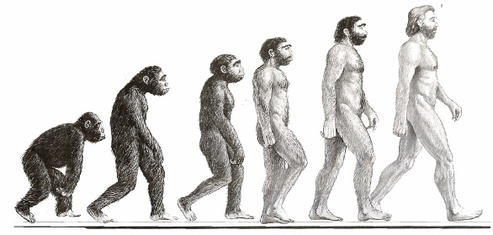
- Essas informações podem ser alteradas? Por quê?

- Selecione a opção correta para as afirmações abaixo:

- Homo Sapiens significa:
  - ( ) o homem que aprendeu ( ) o homem que sabe

- Homo erectus, provavelmente:
  - ( ) saiu da Ásia para outros continentes ( ) saiu da África para outros continentes

- Complete a frase de acordo com os seus conhecimentos.
agricultura aumentar nômades alimento domestificação de animais
sedentários megafauna quentes

Há 11 mil anos as temperaturas começaram a ___________________. Assim, os ___________________ puderam buscar lugares mais ________________ e passar por menos perigos.
Ao ficarem no mesmo lugar, alguns grupos foram tornando-se ____________________. Aconteceu a extinção da __________________ e surgiu outras espécies de plantas e animais.
Outro fato importante foi um tipo de _____________________________ praticada pelos hominídeos e a ___________________________________________, que foram fundamentais para o controle sobre o próprio _______________________, já que mudaram a vida nômade para sedentária.
- A imagem abaixo representa as pinturas rupestres. Observe-a e selecione as opções corretas.
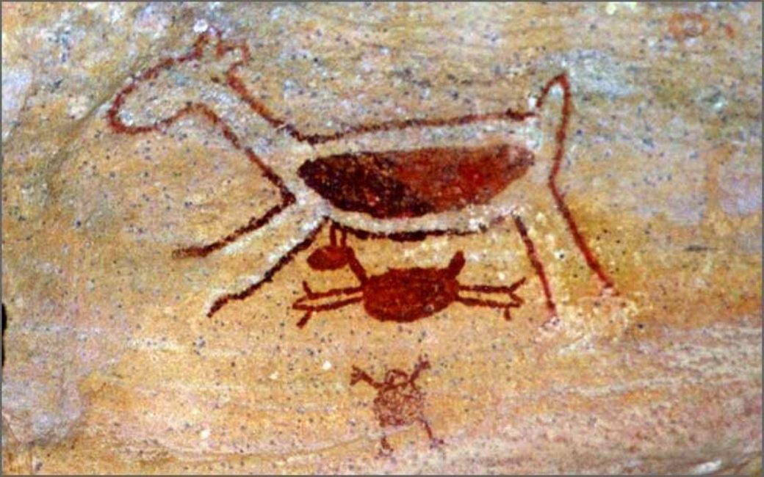
Pintura rupestre localizada no Sítio Arqueológico da Serra da Capivara, Piauí.
- ( ) As pinturas rupestres podem ser encontradas em diferentes continentes.
- ( ) As pinturas rupestre só são encontradas no Brasil.
- ( ) Nas pinturas rupestres é possível identificar figuras que lembram seres humanos e outros animais.
- ( ) A cor que mais aparece é a vermelha.
- ( ) As pinturas, geralmente, retratam animais, cenas de caça e outras atividades cotidianas.

